液体表面张力系数测定

一、实验简介
液体具有尽量缩小其表面的趋势，好象液体表面是一张拉紧了的橡皮膜一样。把这种沿着表面的、收缩液面的力称为表面张力。表面张力的存在能说明物质处于液态时所特有的许多现象，比如泡沫的形成、润湿和毛细现象等等。
测定液体表面张力的方法很多，常用的有焦利氏秤法（拉脱法）、毛细管法、平板法、滴重法、最大泡压法等。
本实验采用焦利氏秤法（拉脱法）。该方法的特点是，用秤量仪器直接测量液体的表面张力，测量方法直观，概念清楚。

二、实验原理
液体表面层（其厚度等于分子的作用半径）内的分子所处的环境跟液体内部的分子是不同的。
表面层内的分子合力垂直于液面并指向液体内部，所以分子有从液面挤入液体内部的倾向，并使液体表面自然收缩

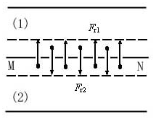
想象在液面上划一条直线，
表面张力就表现为直线两旁的
液膜以一定的拉力相互作用。
拉力F 存在于表面层，方向恒
与直线垂直，大小与直线的长度
l 成正比，
即 F＝l
式中称为表面张力系数，
它的大小与液体的成分、纯度、
浓度以及温度有关。

三、实验方法
金属丝框缓慢拉出水面的过程中，金属丝框下面将带起一水膜，当水膜刚被拉断时，诸力的平衡条件是
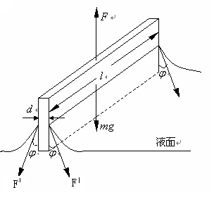
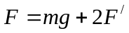
而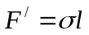 得到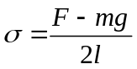

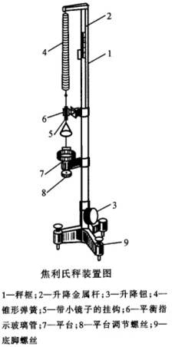
焦利秤的构造如图所示，它实际上是一种用于测微小力的精细弹簧秤。一般的弹簧秤都是弹簧秤上端固定，在下端加负载后向下伸长，而焦利秤与之相反，它是控制弹簧下端的位置保持一定，加负载后向上拉动弹簧确定伸长值。

三线对齐
为了保证弹簧下端的位置是固定的，必须三线对齐，即玻璃圆筒E上的刻线、小平面镜上的刻线、E上的刻线在小平面镜中的象，三者始终重合。
在力F作用下弹簧伸长Δl，根据虎克定律可知，在弹性限度内 F = k Δl ，将已知重量的砝码加在砝码盘中，测出弹簧的伸长量，由上式即可计算该弹簧的k值，由k值就可测外力F

四、实验内容
1、确定焦利氏秤上锥形弹簧的劲度系数
(1) 把锥形弹簧，带小镜子的挂钩和小砝码盘依次安装到秤框内的金属杆上。调节支架底座的底脚螺丝，使秤框竖直，小镜子应正好位于玻璃管中间，挂钩上下运动时不致与管摩擦。
(2) 逐次在砝码盘内放入砝码，每次增量0.5g的砝码，从0.5g~5g范围内增加。每次操作都要调节升降钮，做到三线对齐。记录升降杆的位置读数。用逐差法和作图法计算出弹簧的劲度系数。
金属丝情况：
- 测量自来水的表面张力系数
(1) 用游标卡尺测量金属丝两脚之间的距离s；
(2) 取下砝码，在砝码盘下挂上已清洗过的金属圈，仍保持三线对齐，记下此时升降杆读数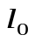；
(3) 把盛有自来水的烧杯放在焦利氏秤台上，调节平台的微调螺丝和升降钮，使金属圈浸入水面以下；
(4) 缓慢地旋转平台微调螺丝和升降钮，注意烧杯下降和金属杆上升时，始终保持三线对齐。当液膜刚要破裂时，记下金属杆的读数。测量5次，取平均，计算自来水的表面张力系数和不确定度。
3、测量肥皂水的表面张力系数，在测完水的表面张力情况后，应将金属丝擦干，然后重复上述2中的步骤(3)和(4)步骤即可；
金属圈情况：
利用金属圈代替金属丝，然后重复上述的步骤2和3。
4、（选做）测量酒精的表面张力系数。

五、思考题
1、焦利氏秤法测定液体的表面张力有什么优点？
2、焦利氏秤的弹簧为什么做成锥形？
3、实验中应注意哪些地方，才能减小误差？

